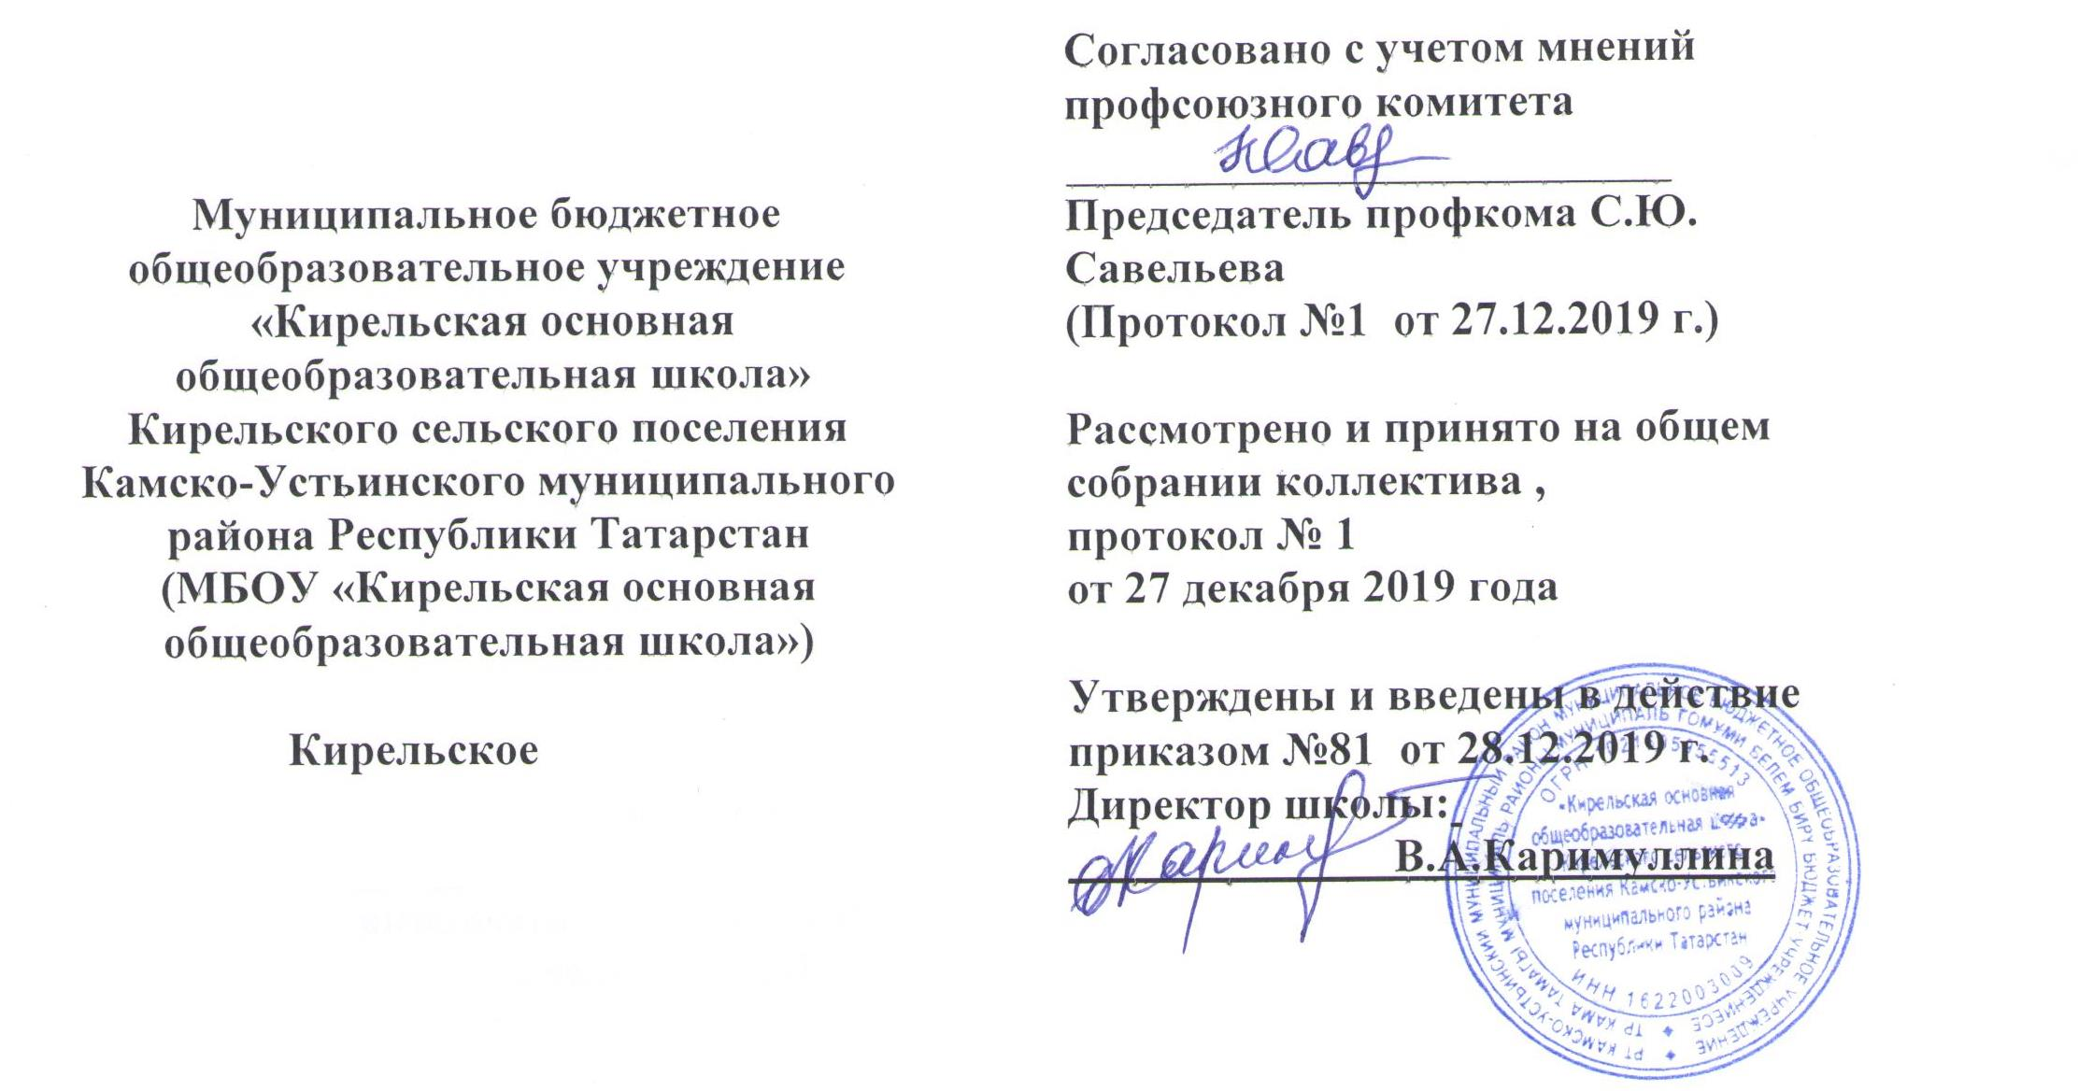

Положение об общем собрании работников

- Общие положения.
  - Настоящее Положение регламентирует деятельность органа самоуправления образовательной организации (далее по тексту – Организация) общего собрания работников (далее по тексту Собрание).
  - Нормативной основой деятельности Собрания Организации.
  - Собрание является постоянно действующим коллегиальным органом самоуправления, объединяющий всех работников ОУ и функционирует в целях реализации законного права работников Организации на участие в управлении Организацией, осуществления на деле принципа коллегиальности управления.
  - Собрание осуществляет свою работу по плану в течение всего календарного года.

Состав собрания и организация его работы.
  - Собрание образуют работники Организации всех категорий и должностей, для которых Организация является основным местом работы, в том числе совместители.
  - Все работники Организации, участвующие в собрании, имеют при голосовании по одному голосу. Председатель Собрания, избираемый для его ведения из числа членов Собрания, имеет при голосовании один голос.
  - Из числа присутствующих на собрании избирается секретарь Собрания, который ведет протокол. Секретарь Собрания принимает участие в его работе на равных с другими работниками условиях.
  - Для решения вопросов, затрагивающих законные интересы работников, на заседания Собрания могут приглашаться учащиеся, родители учащихся (законные представители), представители Учредителя, органов управления образованием, представители органов местного самоуправления и исполнительной власти, профсоюзных органов, общественности, работники, определенные п. 2.2. настоящего Положения. Приглашенные участвуют в работе Собрания с правом совещательного голоса и участия в голосовании не принимают.
- Полномочия Собрания.
  - Принимает решение о необходимости заключения с администрацией Учреждения коллективного договора.
  - Принимает текст коллективного договора, вносит изменения и дополнения в коллективный договор.
  - Заслушивает отчет директора Школы о реализации коллективного договора.
  - Принимает правила внутреннего трудового распорядка Школы.
  - Определяет тайным голосованием представительный орган для переговоров с работодателем по вопросам заключения коллективного договора, внесения изменений и дополнений в него.
  - Вносит предложения директору Школы о внесении изменений в коллективный договор.
  - Определяет меры, способствующие более эффективной работе Школы, вырабатывает и вносит предложения директору по вопросам улучшения функционирования Школы, совершенствования трудовых отношений.
  - Вносит предложения Совету Школы для включения в Программу развития.
  - Осуществляет контроль за выполнением решений органов Собрания, информирует коллектив об их выполнении, реализует замечания и предложения работников по совершенствованию деятельности Школы.
  - Заслушивает информацию директора и его заместителей о выполнении решений Собрания.
  - Создает при необходимости временные и постоянные комиссии по различным направлениям работы и устанавливает их полномочия по согласованию с директором Школы.
  - Осуществляет общественный контроль за работой администрации Школы по охране здоровья работников, созданию безопасных условий труда.
  - Принимает решения по вопросам производственного и социального развития Школы, другим важным вопросам ее деятельности, не отнесенным к компетенции директора Школы, других органов управления (самоуправления).
  - Полномочия Собрания относятся к его исключительной компетенции и не могут быть делегированы другим органам управления.
- Регламент работы Собрания.
  - Работа Собрания ведется по плану, разработанному на год.
  - План работы принимается решением Собрания на последнем заседании предшествующего календарного года и утверждается директором Школы.
  - Собрания проводятся не реже 2 раз в год.
  - Инициатором созыва внеочередного Общего собрания может быть Учредитель, Управление образования, директор Школы, Совет школы, первичная профсоюзная организация или не менее одной трети работников Школы
  - Перед началом работы Собрания секретарь Собрания фиксирует явку членов Собрания.
  - На Собрании секретарем Собрания ведется протокол.
  - При рассмотрении повестки Собрания работниками, участвующими в его работе, в повестку могут быть внесены изменения и дополнения. Изменения и дополнения вносят решением Собрания.
  - Собрание правомочно принимать решения при наличии на заседании более половины работников, для которых Школа является основным местом работы.
  - Решения Собрания принимаются открытым голосованием, при этом решение считается принятым, если за него проголосовало не менее половины работников , присутствующих на Собрании.
  - При равенстве голосов при голосовании принимается то решение, за которое голосовал председатель Собрания.
  - Решения Собрания вступают в законную силу после их утверждения директором Школы. В остальных случаях решения Собрания имеют для директора Школы рекомендательный характер.
  - Решения Собрания могут быть обнародованы, доведены до сведения всех участников образовательного процесса, включены в публичные отчеты, опубликованы на Интернет-сайте Школы.
  - Директор Школы вправе отклонить решение Собрания, если оно противоречит действующему законодательству и/или принято с нарушением настоящего Положения.
- Документация и отчетность.
  - Секретарем Собрания ведутся протоколы заседаний, в которых оформляются решения Собрания. Книга протоколов общего собрания работников МБОУ
«Кирельская ООШ» хранится у директора.
  - Секретарь Собрания оформляет, подписывает и представляет протокол на подпись председателю Собрания в течение трех дней от даты заседания.
  - Настоящее Положение принимается решением Собрания и утверждается директором Школы. Изменения и дополнения в настоящее Положение вносятся после принятия решением Собрания и утверждаются директором.

